Comunicado de prensa
Actualización de la amasadora continua Buss que optimiza la fabricación de compuestos para cables
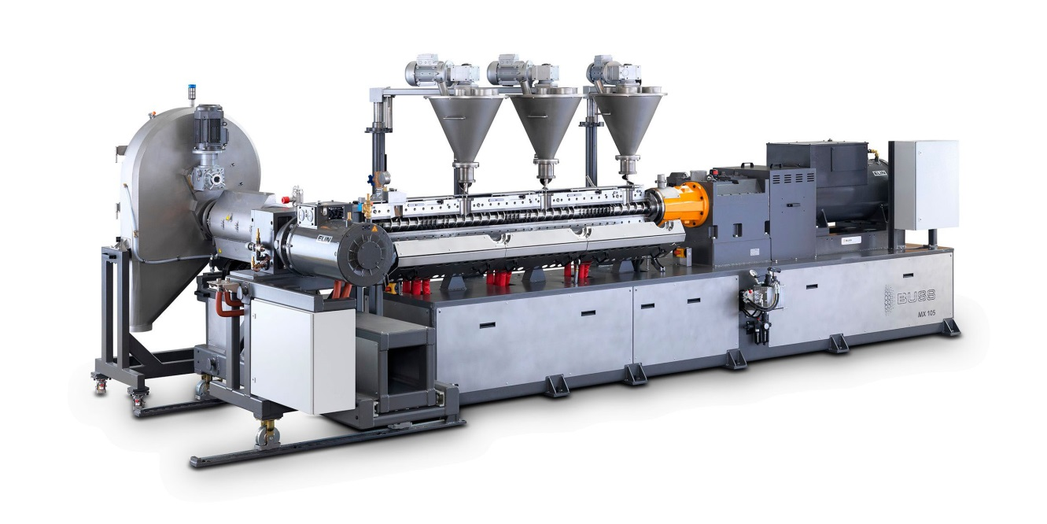
MX 105-15 F – Línea de preparación de compuestos retardantes de llama y libre de halógenos (HFFR) para cables. Imagen: Buss AG, Pratteln/Suiza
Pratteln/Suiza, noviembre de 2016. La empresa suiza Buss AG ha actualizado y optimizado en diversos aspectos el sistema MX 105 para la preparación de mezclas para cables retardantes de llama y libre de halógenos (HFFR) altamente cargados o reticulables. Gracias a simplificaciones constructivas, este sistema concebido para rendimientos de hasta 1500 kg/h ahora ofrece una relación calidad/precio particularmente ventajosa, sin comprometer ni la funcionalidad ni la operabilidad de la máquina, ni tampoco la calidad del producto obtenido. Al mismo tiempo, BUSS ha optimizado la máquina en lo relativo a las emisiones de ruido y la eficiencia energética.
El modelo MX 105 está situado en el rango de rendimiento mediano de la serie MX, está disponible con una longitud de proceso de 15 ó 22 L/D y se puede equipar con dos o tres tolvas de alimentación. Según la aplicación, p. ej. en la preparación de mezclas para semiconductores o masterbatches con negro de humo, se empleará una bomba de masa fundida en lugar de la extrusora de descarga.
Los engranajes optimizados del nuevo mecanismo reductor y de oscilación combinado ofrecen un rendimiento más alto y, al mismo tiempo, una reducida rumorosidad. Los accionamientos eléctricos de la amasadora continua y la extrusora de descarga están dimensionados de tal manera que, durante el funcionamiento, sus regímenes de motor están por encima del 70 % del régimen nominal, proporcionando por lo menos el 50 % del par nominal. De este modo, alcanzan un rendimiento de más del 90 %.
El ángulo de apertura de la sección de proceso abatible se ha aumentado a 120 grados, proporcionando una accesibilidad no alcanzada hasta la fecha, y en consecuencia una mayor facilidad de mantenimiento y manejo.
La compacta extrusora de descarga, de nuevo diseño, con una unidad de granulación totalmente retractable, destaca por el espacio significantemente reducido que requiere. El husillo de descarga ahora es calentado eléctricamente y refrigerado por aire. Esto simplifica el sistema frente a la calefacción por aceite empleada hasta la fecha, aumentando al mismo tiempo la seguridad operativa. Además, ahora también existe la posibilidad de instalar un cambiador de filtro con posterioridad.
Con el brazo de cuchillas de tres alas del dispositivo de granulación se obtiene una calidad óptima del corte a regímenes moderados. La nueva disposición del accionamiento de cuchillas ofrece una accesibilidad óptima, permite un manejo más fácil y aumenta la seguridad operativa también en esta sección.
La serie MX de BUSS está equipada con sistemas de control SIMATIC S7 o, con disponibilidad inmediata, también con sistemas de control Allen Bradley. Como interfaz de usuario se pueden elegir soluciones SCADA con Simatic WinCC o GE-Cimplicity. Las opciones para el panel de control incluyen SIMATIC TP 2200, así como la serie Allen Bradley Panel View.


Información más detallada:
Marco Senoner, Buss AG
Hohenrainstrasse 10, CH-4133 Pratteln
Tel.: +41 (0) 61/825 65 51, Fax: +41(0) 61/825 66 88
Correo electrónico: marco.senoner@BUSScorp.com; www.BUSScorp.com

Contacto con la redacción y ejemplares justificativos:
Dr.-Ing. Jörg Wolters, KONSENS Public Relations GmbH & Co. KG,
Hans-Kudlich-Strasse 25, D-64823 Gross-Umstadt
Tel.: +49(0) 60 78/93 63-13, Fax: +49(0) 60 78/93 63-20
Correo electrónico: joerg.wolters@konsens.de; www.konsens.de
Estimados colegas: pueden encontrar este comunicado de prensa como archivo de Word y la imagen en calidad imprimible para su descarga en: http://www.konsens.de/BUSS.html

